PRÁCTICA CONTROL DE VERSIONES. USO DE GIT

PRELIMINAR:
Instala git en la máquina de ubuntu 18.04
¿Qué versión se ha instalado?
Versión 2.17.1
Introduce los comandos de ayuda de git, para el comando status.→$ git status --help
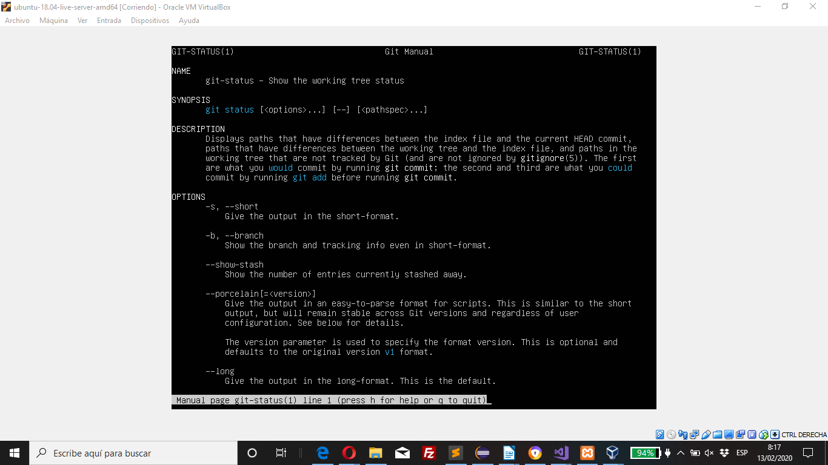
Configura el nombre de usuario y el correo
git config - -global user.email
git config - -global user.name
Visualiza la configuración realizada en el apartado anterior
git config - -list
1.- Crea un proyecto Java, PHP o una carpeta con las prácticas de despliegue, llámala repositorio1.
Sudo nano repositorio1.java
class repositorio1 {
public static void main(String[ ] args)
{ System.out.println("Hello World"); } }
2.- Introduce los ficheros fuente de java, PHP o los ficheros de prácticas en el área de preparación (staging area).

git add repositorio1.java

3.- Prepara un commit con un mensaje descriptivo para realizar la primera transferencia de los ficheros del área de preparación al repositorio local (repository/git directory).
git commit -m ‘initial project version’
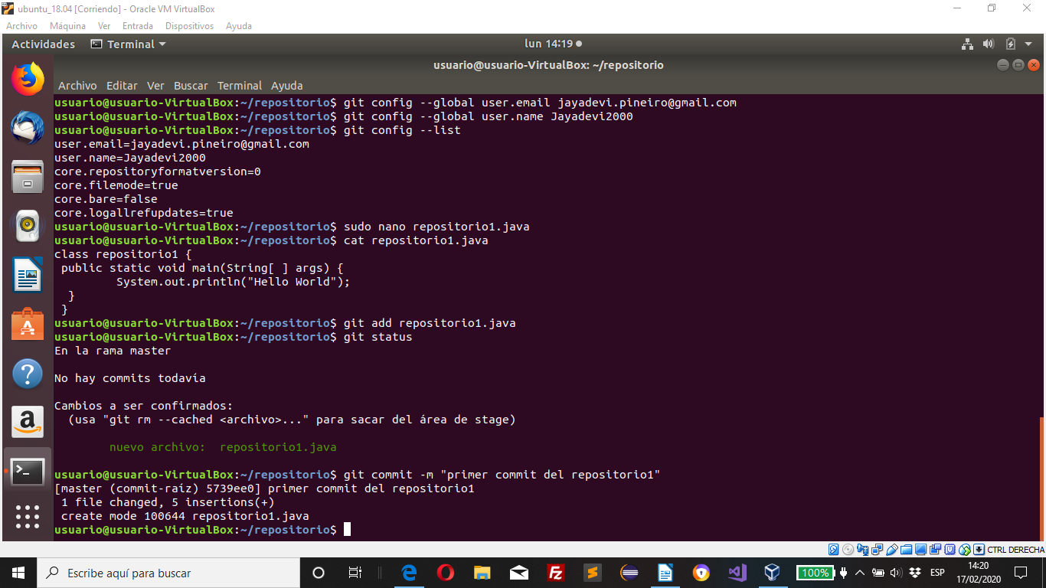
4.- Crea un repositorio en github con el mismo nombre de la carpeta de tu proyecto donde has iniciado git.
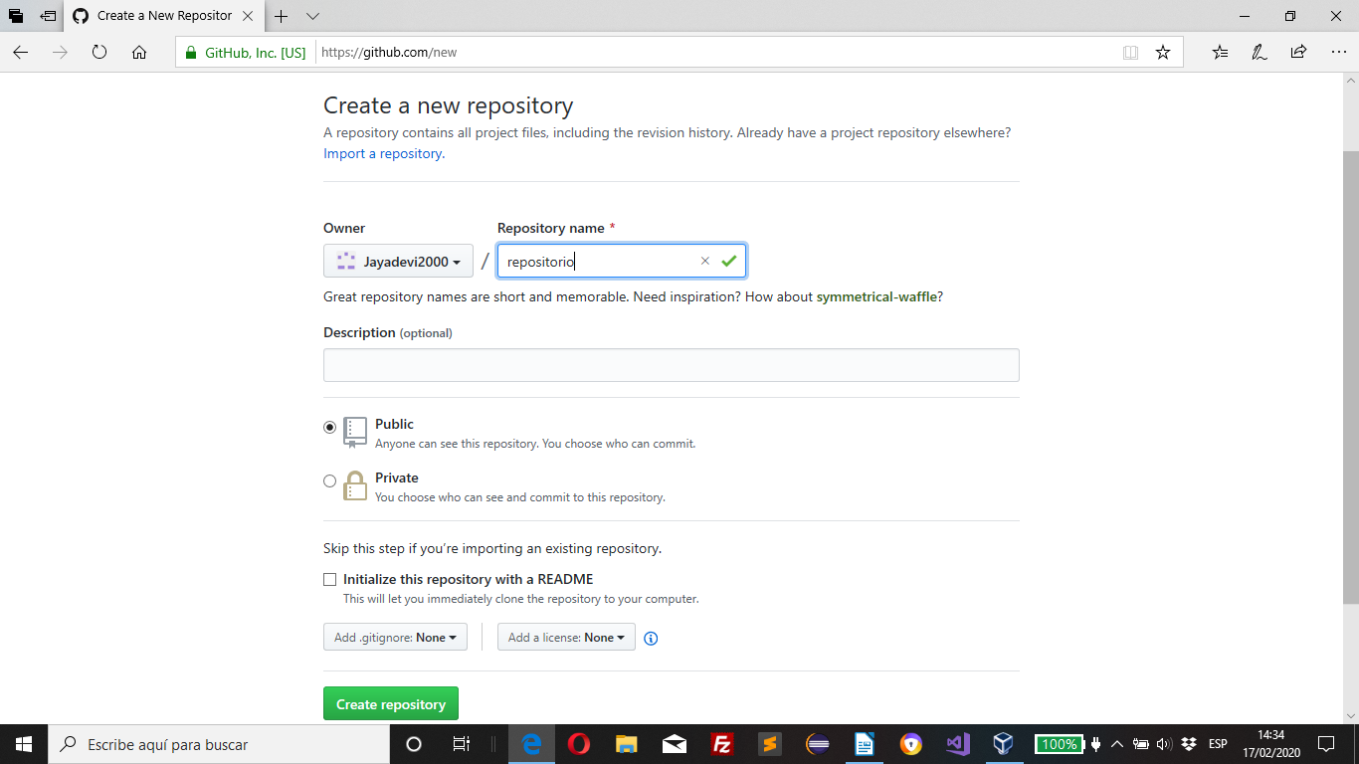
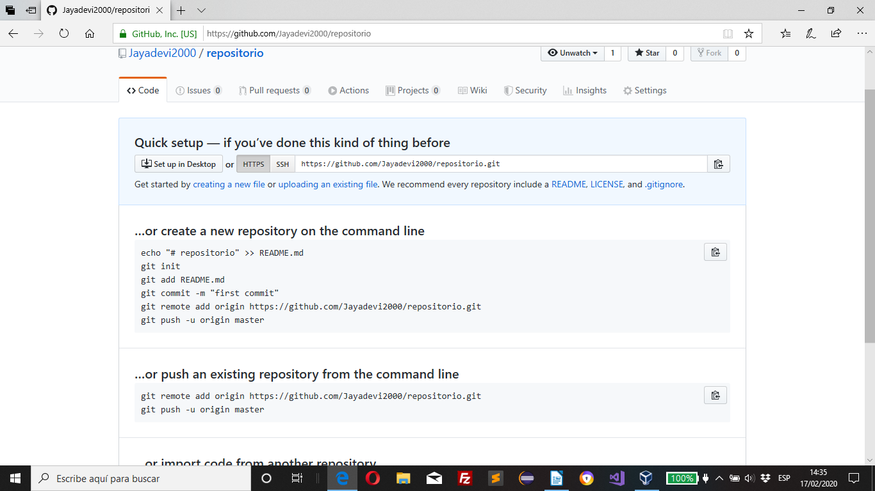
5.- Haz un checkin de tu repositorio local al repositorio de github.

6.- Crea otra clase, fichero .php o .docx para probar el funcionamiento.
Sudo nano fichero.docx

7.- Introduce estos nuevos cambios en el repositorio local y luego actualiza el remoto. Visualiza los commit realizados (git log).

8.- Crea una carpeta denominada Repositorio2 y descarga en él todo el repositorio de github. Comprueba cuál es el estado de los ficheros.
mkdir Repositorio2
cd Repositorio2
git clone repositorio1(enlace url obtenida desde la web de github)
git status

9.- Elimina desde el repositorio de github algún fichero, modifica otro/s, crea alguno nuevo.

10.- Actualiza el repositorio local con los nuevos cambios.
Git add .
Git commit -m “primer commit del Repositorio2”
11.- Crea una nueva rama “actualizacion1” y muévete a ella. Añade un fichero README que explique las nuevas funciones que se van a incorporar al proyecto. Añade los nuevos ficheros.
Crear una nueva rama: $ git branch actualizacion1
Muévete a ella: $ git checkout actualizacion1
Añade un fichero README que explique las nuevas funciones que se van a incorporar al proyecto:
$sudo nano README
…
$git add README
12.- Sube la nueva rama a github.
$git commit actualizacion1
13.- Haz las modificaciones oportunas para asegurarte que la solución es correcta, e incorporar los cambios a la rama master para ponerlos en producción y elimina la rama actualizacion1.

elimina la rama actualizacion1:
git branch -d actualizacion1
14.- Sube la versión definitiva a github.

Haz una memoria comentando todos los puntos y realizando los pantallazos necesarios para poder comprobar que habéis realizado toda la práctica.

APARTADO B

1.- Visualiza tus repositorios remotos.

Git remote

https://git-scm.com/book/es/v1/Empezando-Instalando-Git
https://git-scm.com/book/es/v1/Ramificaciones-en-Git-%C2%BFQu%C3%A9-es-una-rama%3F

